**工作总结**

1. 机场的移动端兼容：样式兼容，以及不同机型的兼容。
2. 机场的pc兼容：IE，360，无法显示页面，需要下载插件并引入

// 兼容模式不显示的问题（360和ie）

import 'babel-polyfill'

Main.js引入

Build中的webpack.base.conf.js中的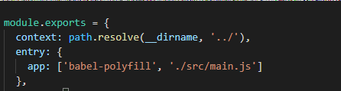

1. 机场项目中出现的浏览器后退键直接回退到首页，不能回退上一页：

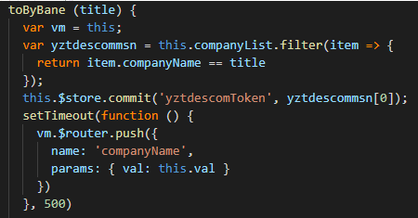

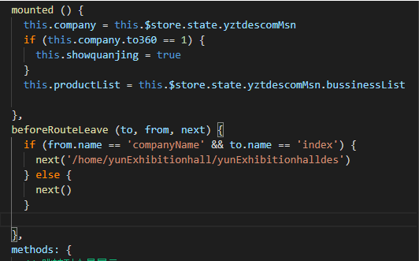

1. 机场项目的轮播图，图片与视频进行轮播：

